
СОВЕТ ДЕПУТАТОВ
ШИРОКОУСТУПСКОГО МУНИЦИПАЛЬНОГО ОБРАЗОВАНИЯ
КАЛИНИНСКОГО МУНИЦИПАЛЬНОГО РАЙОНА
САРАТОВСКОЙ ОБЛАСТИ
(пятого созыва)

РЕШЕНИЕ

от 26 декабря 2023 года № 6-31

О внесении изменений в решение Совета депутатов Широкоуступского муниципального образования Калининского муниципального района Саратовской области от 18.01.2013г. №21.42

В соответствии с Градостроительным кодексом Российской Федерации, Федеральным законом от 6 октября 2003 года № 131-ФЗ «Об общих принципах организации местного самоуправления в Российской Федерации», и руководствуясь Уставом Широкоуступского муниципального образования Калининского муниципального района Саратовской области, Совет депутатов Широкоуступского муниципального образования
РЕШИЛ:

1.Внести в решение Совета депутатов Широкоуступского муниципального образования Калининского муниципального района Саратовской области от 18.01.2013г. №21.42 «Об утверждении Правил землепользования и застройки Широкоуступского муниципального образования Калининского муниципального района Саратовской области», изменения следующего содержания:
- Утвердить «Карту градостроительного зонирования п. Кочетов, п. Софьинка, с. Старая Ивановка» (Приложение №1);
- Утвердить «Карту границ зон с особыми условиями использования территории п. Кочетов, п. Софьинка, с. Старая Ивановка» (Приложение №2);
2. Настоящее решение вступает в силу после его официального опубликования (обнародования).
3. Контроль за исполнением настоящего Решения возложить на комиссию Совета депутатов Широкоуступского муниципального образования.

Глава Широкоуступского МО А.П. Ковылин

Приложение № 1 к решению Совета депутатов Широкоуступского МО от 26.12.2023 г. №6-31

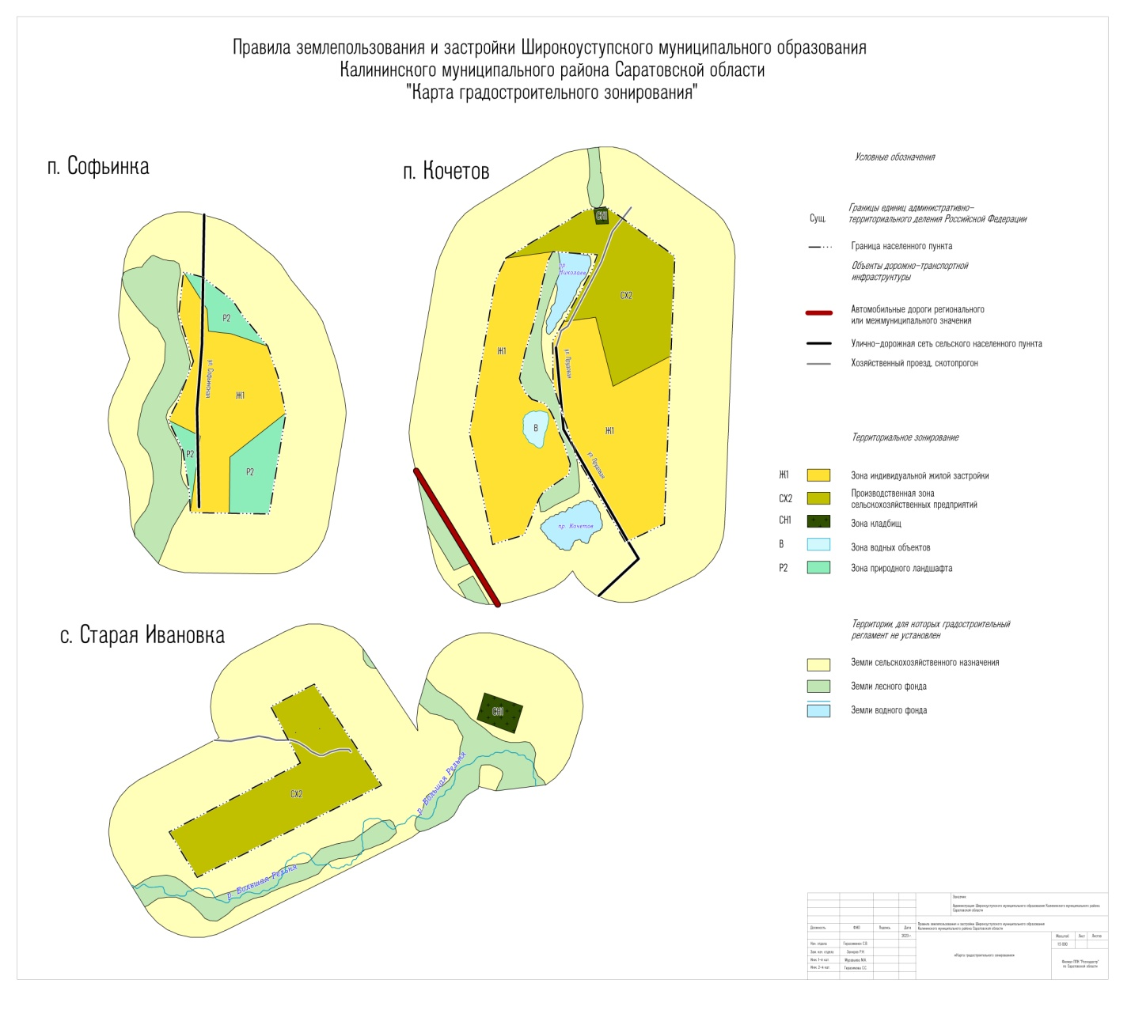

Секретарь Совета депутатов
Широкоуступского МО С.А. Вечеркина

Приложение № 2 к решению Совета депутатов Широкоуступского МО от 26.12.2023 г. №6-31
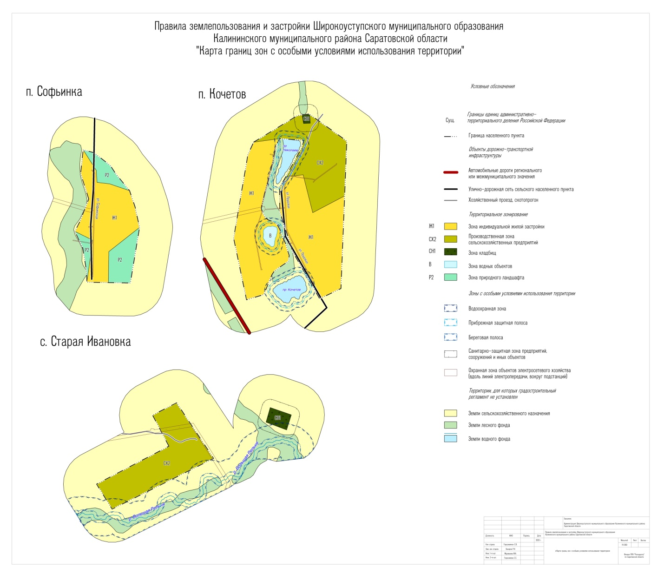

Секретарь Совета депутатов
Широкоуступского МО С.А. Вечеркина

